**Universitatea Tehnică a Moldovei**

**RAPORT**

Lucrarea de laborator Nr. 3

MIDPS

**TEMA: Pământul de Mijloc**

**(J. R. R. Tolkien)**

A elaborat: Cernei Eugeniu

st. gr.Fi-141

A verificat: Cazac Marin

**Chişinău 2016**

Laboratoire nr. 3:

Charge:

Travail dirigés Numéro 3.

Charge : en ayant comme données d’entrées les classes du travail dirigés numéro 1, et la structure des tableaux des données dans la base de donnes MSSQL2005 du travail dirigés numéro 2 (ou une autre base si vous voulez) avec les relations entre elles (« un a un », « un a plusieurs » ou « plusieurs a plusieurs ») – est besoin de créer des formes en C# dans laquelle vous pouvez visualiser/modifier et insérer les données dans la base des données.

Votre propre Forms application en C#. Le suivant possibilités doit être disponible dans votre application :

- La possibilité d’ajouter un nouvel enregistrement dans la base des données.

- La possibilité d’effacer un seul enregistrement de la base des données.

- La possibilité d’effacer plusieurs enregistrements de la base des données.

- La possibilité de modifier un seul enregistrement de la base des données choisi par utilisateur.

- Minimum 1 relation « un a plusieurs » doit être disponible dans la base des données.

- Dans ce travail dirigé doit être utilise votre bibliothèque (fichier DLL) du travail dirigés Numéro 2.

NB ! Pour les personnes qui veulent avoir 8+, on doit avoir en plus les suivant options:

- Minimum 1 relation « plusieurs a plusieurs » doit être disponible dans la base des données.

- Bien sur la relation « 1 a plusieurs » doit être aussi disponible.

- La fonctionnalité d’ajouter, de modifier et d’effacer les enregistrements doit être mis dans un sépare projet – dans une bibliothèque (fichier DLL). Bibliothèque peut être la même comme la bibliothèque de la classe. Seulement une autre(ou plusieurs) fichier (namespace) doit être utilisé.

- Chargement du Datagrid/Combobox components pour les relations « 1 a plusieurs » et « plusieurs a plusieurs » doit être effectue dynamiquement. (Si on va sélecter un Etudient de combobox ou datagrid components, l’autre combobox ou datagrid components qui contiens les données du Cours, doit être charge automatiquement)

Source Code:

Vous pouvez lire le code source sur l’adresse:

github.com/wetosc/LabMidps/tree/master/MIDPS_Lab4

**Structure de projet:**

**/SQL/config.sql ->** configuration for ma base de données.

**Le projet principal :**

* **Controller** : La logique de projet, le travail avec le Singleton.
* **Model** : Toute l’information et les configurations de projet.
* **MainWindow** : L’affichage de projet.
* **DialogAdd/DialogUpdate** : L’affichage des dialogs.
* **Notification** : Les messages qui peuvent être transmettre entre le view et controller.
* **AddNewModel** : L’information lie de la création d’un nouvel enregistrement.

**/ Additional projects/DLLSpecial/DLLSpecial/ :**

(Ce projet a le role de DLL pour le projet principal)

**/Singleton.cs ->** le code pour le singleton.

**/Elf.cs, /Hobbit.cs, /Orc.cs, /Ring.cs, /Wizard.cs ->**

Les objets avec qui je travaille dans mon projet.

Aussi, j’ai utilisé la bibliotheque **Material Design**, qui se trouve sur l’adresse :

github.com/ButchersBoy/MaterialDesignInXamlToolkit

Screenshots :

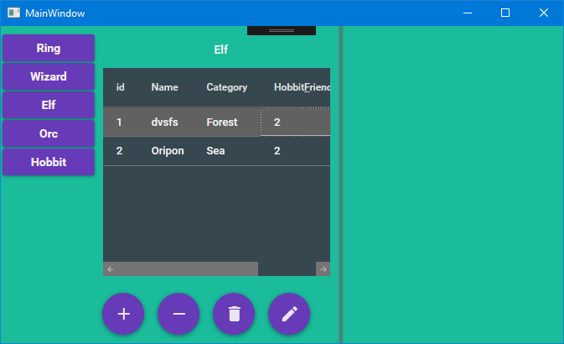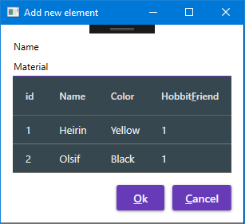

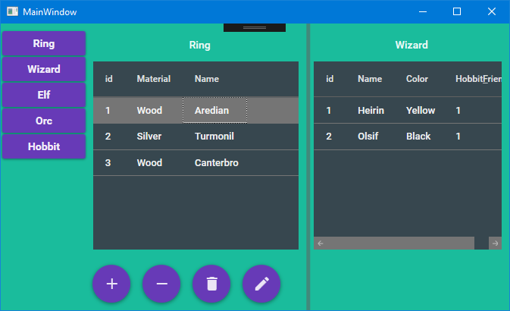

Conclusion:

Aussi comme pour les autres laboratoires, j’ai perdu beaucoup de temps pour comprendre la condition donné et pour créer le design de l’application.

Mais, grâce à ce laboratoire, je m’avais souvenu les principes de travail avec le XAML, WPF, et j’ai découvert la bibliothèque Material Design.

Aussi, pour ce travail de laboratoire, j’ai écrit beaucoup de code, et c’est pourquoi je ne l’inclus pas dans mon rapport. Il faut garder les ressources naturelles et, si on ne lire pas la source code, c’est mal de demander lui en papier.